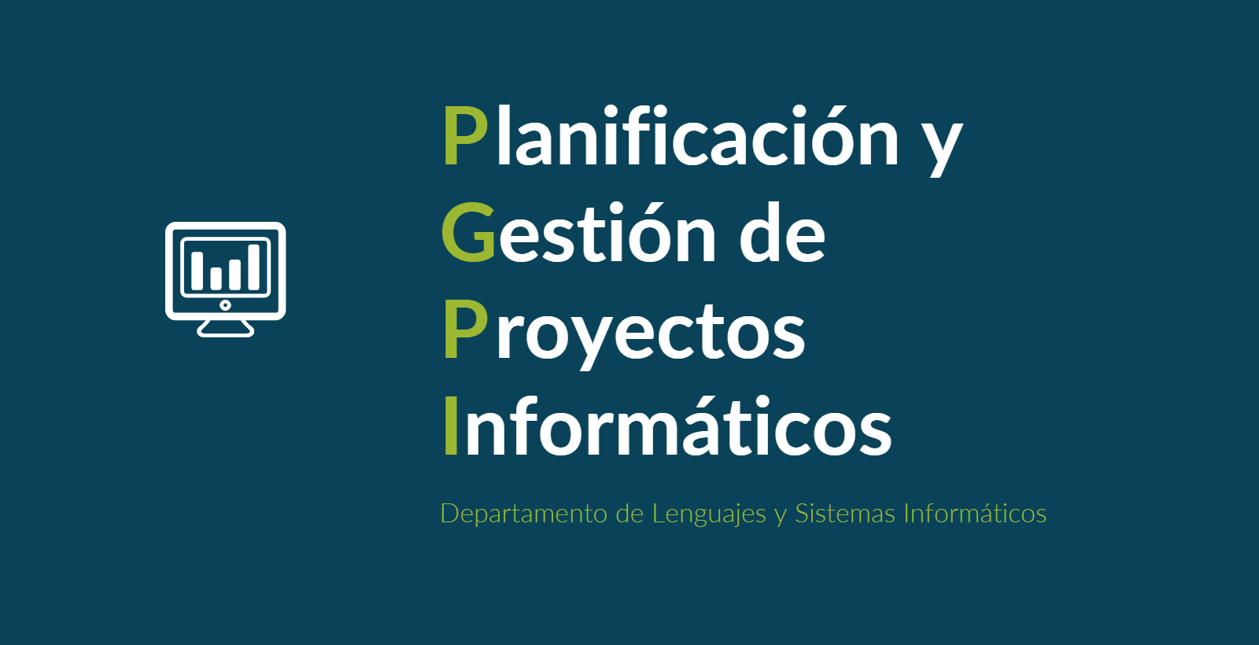

Documento del grupo: L1.14

Tabla de versiones:

| **FECHA** | **DESCRIPCIÓN** |
| --- | --- |
| 27/11/2024 | Creación del documento |
| 01/12/2024 | Documento completo |

| **Nombre del Proyecto** | Sistema de reserva de clases para academia | **Código del Proyecto** | 2024-114 | **Fecha de Elaboración** | 27/11/2024 |
| --- | --- | --- | --- | --- | --- |

| **ID** | **DECISIÓN** | **RESPONSABLE** | **FECHA** |
| --- | --- | --- | --- |
| **1** | **Se mostrarán los productos en el escaparate de la aplicación en base a los siguientes criterios:**   * **Los dos más baratos.** * **El más caro.** | **Equipo de Desarrollo del Proyecto** | **27/11/2024** |
| **2** | **La vista del administrador será modificada para que no sea la que proporciona Django.** | **Equipo de Desarrollo del Proyecto** | **29/11/2024** |